De l’art de couper un spaghetti
Un problème de simulation pour les élèves de première

Enoncé du problème : on coupe au hasard un spaghetti en trois parties, quelle est la probabilité de pouvoir réaliser un triangle avec les 3 morceaux obtenus.

Remarque : il est bon de savoir qu’il est impossible de casser un spaghetti en 2. Si l’on tente la manipulation en tenant chaque bout du spaghetti, il se brise en au moins 3 morceaux (voir l’expérience réalisé au CNRS et à Jussieu). Lien internet http://www.lmm.jussieu.fr/spaghetti/

Bigre, le problème se corse !!!

Donc on modifie l’énoncé : soit un spaghetti attendri, on décide de le couper en 3 morceaux au hasard. Quelle est la probabilité de pouvoir réaliser un triangle avec les 3 morceaux ?

La solution, pour un professeur de mathématiques est évidente…
On peut supposer que la longueur du spaghetti est de 1 unité. On nomme x, y, z les trois morceaux de spaghetti obtenus
Nous avons alors les conditions suivantes :
x > 0, y > 0, z > 0
x + y > z
x + z > y
y + z > x
x + y + z = 1
La dernière contrainte nous fait penser à une équation de plan…on aboutit à un simple problème de partition de l’espace.
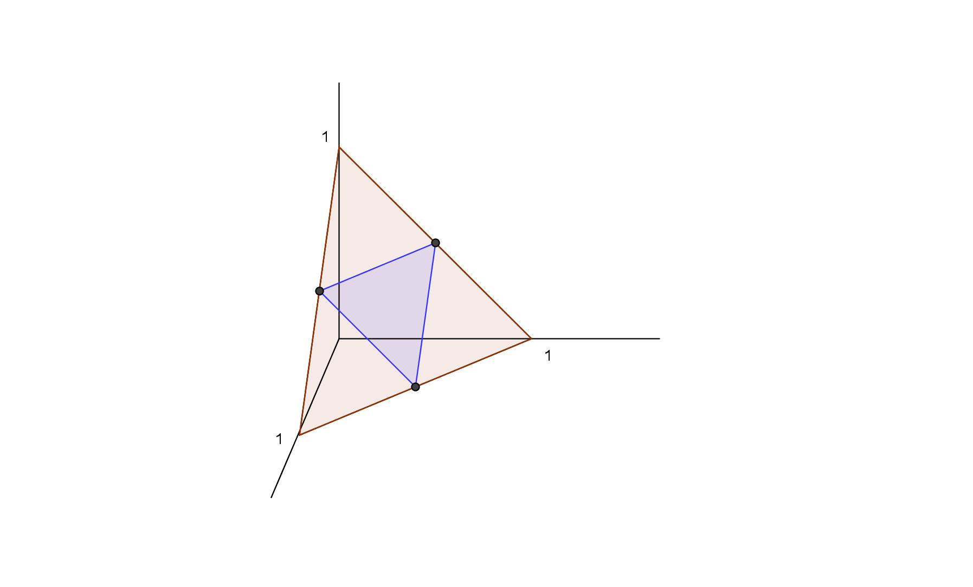 | La solution est alors évidente, la probabilité de réaliser un triangle est de 0,25.  La partie bleue est la zone qui correspond à la réalisation d’un triangle.

La difficulté n’est pas là. Elle réside dans la simulation du problème :
comment couper au hasard un spaghetti en trois ?
Si on laisse chercher les élèves, on verra apparaître plusieurs types de simulations. Et les résultats diffèrent, bien évidemment.

Etude de différentes simulations proposées par les élèves.
Première simulation proposée
Choisir a, nombre aléatoire compris entre 0 et 1, puis un nombre aléatoire b entre 0 et (1 - a)
Dans ce cas les côtés sont a, b et (1- a - b).
Sur un tableur, les simulations pour 10 000 simulations donne des fréquences voisines de 0,18.
Deuxième simulation proposée
Choisir a nombre aléatoire compris entre 0 et 1, on pose b = 1 – a. On décide alors de partager le plus grand des deux.
Sur un tableur, les simulations pour 10 000 simulations donne des fréquences voisines de 0,38
Troisième simulation proposée.
Cette simulation n’est pas évidente, il faut accepter de faire décrire par les élèves comment couper réellement le spaghetti. Cela peut demander du temps pour leur faire découvrir cette simulation.
Choisir deux nombres aléatoires x et y compris entre 0 et 1.
Au cas ou :
x > y, les côtes seront y, x – y et 1 – x
x < y, les côtés seront x, y – x et 1 - y
Sur un tableur, la simulation pour 10 000 simulations donne des fréquences voisines de 0,25

Exploitation
Devant des résultats aussi différents, il sera judicieux d’amener les élèves à critiquer et commenter leur simulation. Cet exercice leur permettra de vérifier que la construction d’un modèle descriptif d’une situation peut être plus difficile qu’il ne semble à priori.

Développement pour le professeur

Démonstration de la première simulation
Nous avons a compris entre 0 et 1, b compris entre 0 et 1 – a et c = 1 – ( a + b ).
Si nous écrivons les conditions d’existence du triangle nous obtenons :
- a + b > c on obtient b > 0,5 – a
- a + c > b on obtient 0,5 > b
- b + c > a on obtient 0,5 > a
Si nous plaçons ces conditions dans un repère, nous obtenons :
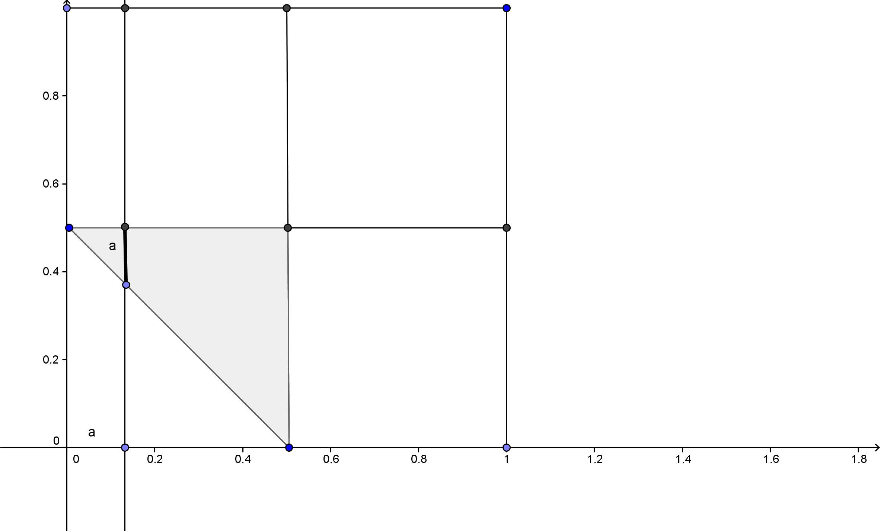 | On a représenté les droites  y = 0,5 – x  x = 0.5  y = 0,5  Pour chaque valeur de a choisie, on s’aperçoit que l’ensemble des choix pour une valeur de b pour avoir une solution est représenté par le segment en gras de longueur a (rappel b varie de 0 à (1-a)).  La densité de probabilité pour chaque choix de a est de .

Calcul de la probabilité :

On trouve P = Ln 2 – 0,5.

Démonstration de la deuxième simulation
Nous avons a compris entre 0 et 1, b compris entre 0 et 1 – a, avec a le plus grand
Par des raisons évidentes de symétrie, on peut considérer a > 0,5 et on multipliera la probabilité trouvé par deux. k est un nombre aléatoire compris entre 0 et a. Les côtés du triangle sont : b, k, a-k

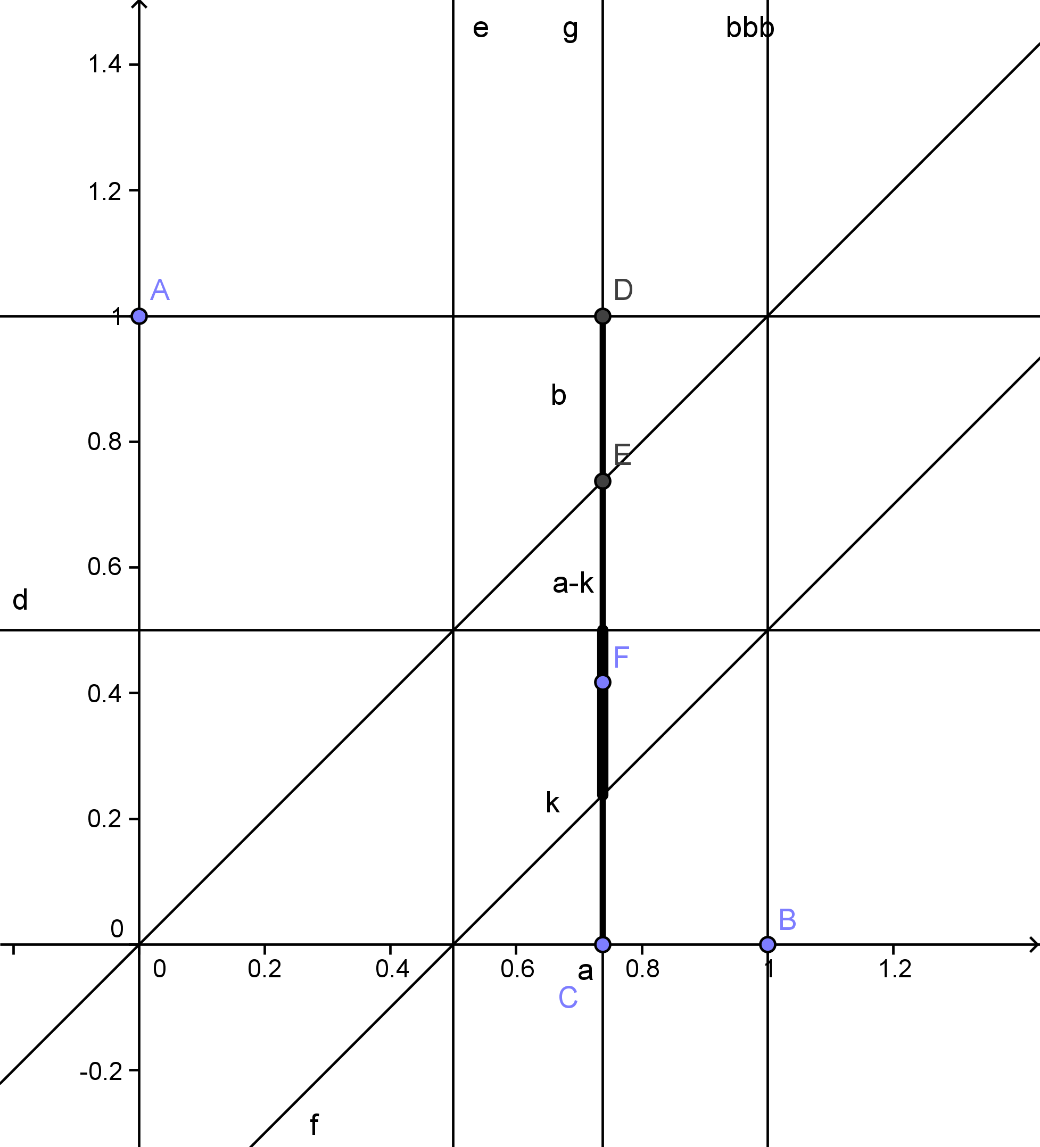 | Si nous écrivons les conditions d’existence du triangle nous obtenons :  1 - b + k > a – k  2k > 2a - 1  on obtient k > a - 0,5  - (a – k)+ k > b  on obtient a > b  - b + (a - k) > k  (1 – a) + (a – k) > k  on obtient 0,5 > k  Dans un repère on a tracé les droites :  y = x  y = x – 0,5  x = 0,5 et y = 0,5  On a CF = k, FE = a – k, DE = b.  En gras, on a la zone de choix pour k.  La densité de probabilité est ici :

Calcul de la probabilité :

On trouve P = Ln 2 – 0,5.
La probabilité est donc de 2Ln2 - 1

Démonstration de la troisième simulation

On choisit a et b, nombres aléatoires compris entre 0 et 1.
Nous allons calculer la probabilité d’obtenir un triangle avec l’hypothèse a < b.

Si a < b, les côtés du triangle sont : a, b - a et 1 - b.
Les conditions pour obtenir un triangle sont :
a + (b –a ) > 1 – b, ce qui donne b > 0,5
a +(1 – b) > b – a, ce qui donne 0,5 > b – a
(1 – b) + (b – a) > a, ce qui donne 0,5 > a
Si on représente ces contraintes dans un repère on obtient
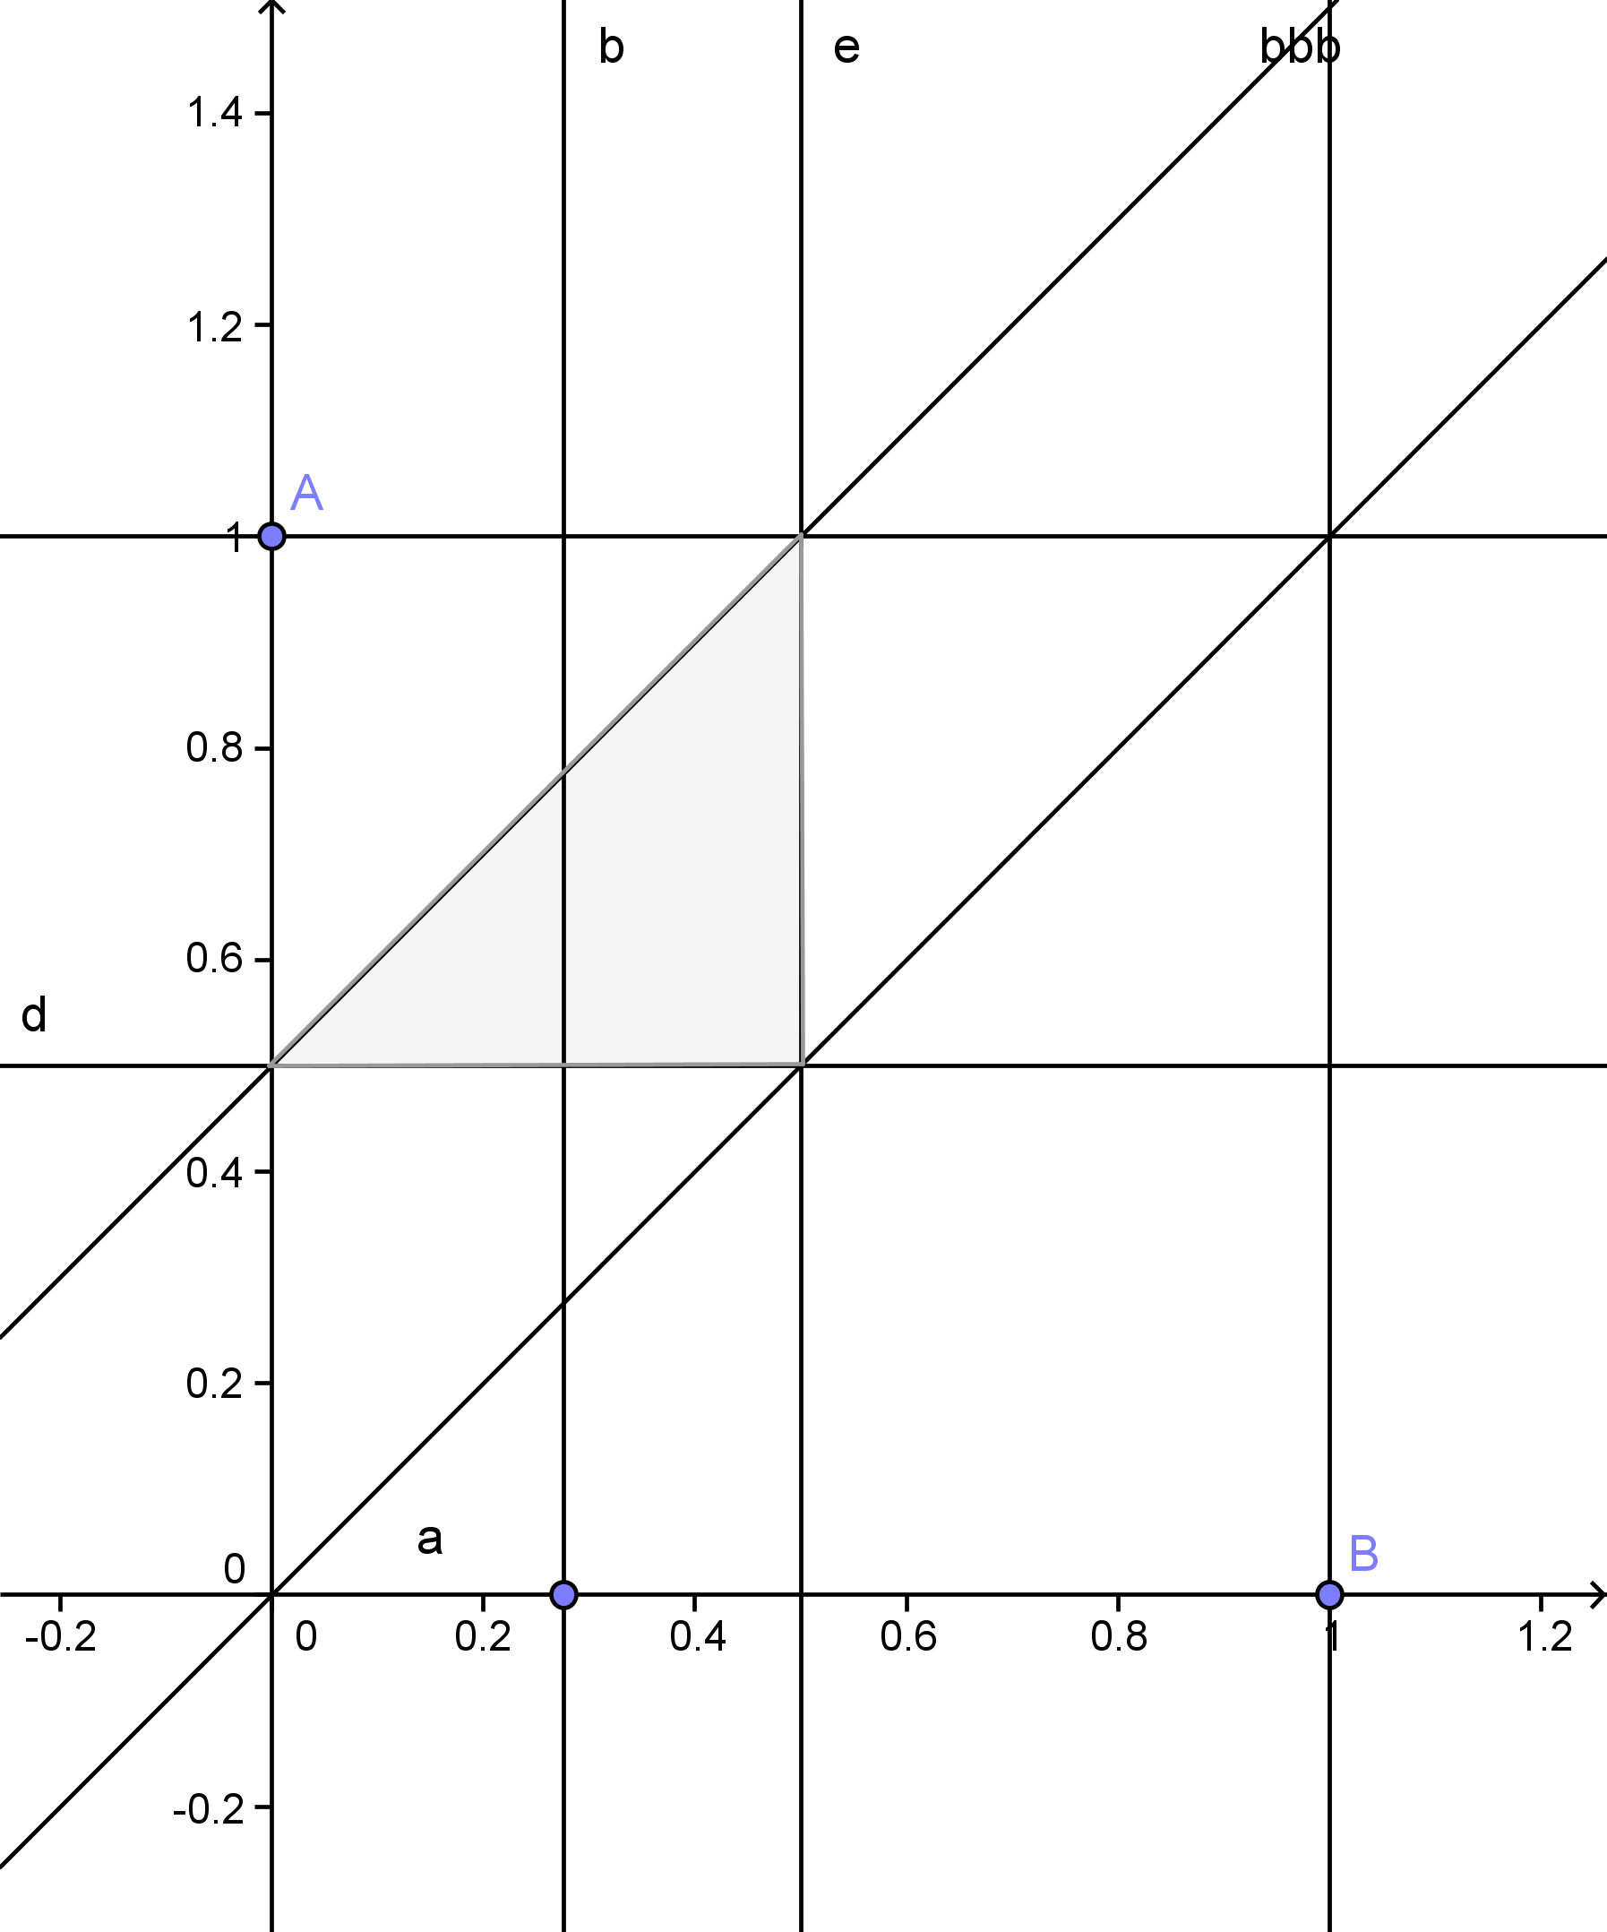 | On a tracé les droites  y = x  y = x + 0,5  y = 0,5  x = 0,5  Pour une valeur de a comprise entre 0 et 0,5, la partie grisée donne la zone des valeurs possibles de b.  Il est évident de constater que la densité de probabilité est ici de :

Calcul de la probabilité :
Ce qui donne une probabilité de 0,125.

Si on traite le cas a > b, par symétrie il est évident que la probabilité dans ce cas sera aussi de 0,125.
La probabilité totale est donc de 0,250.
Exemples de programmes sous Scratch
La difficulté sous Scracth vient des nombres aléatoires générés. Ceux sont des nombres entiers. On use d’un petit artifice pour avoir des nombres compris entre 0 et 1

Première simulation

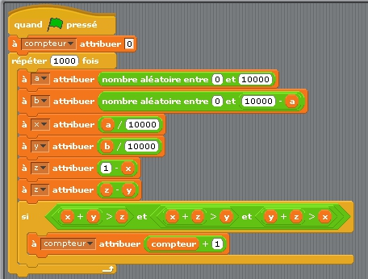 | Cette simulation donne des fréquences voisines de 0,19

Deuxième simulation

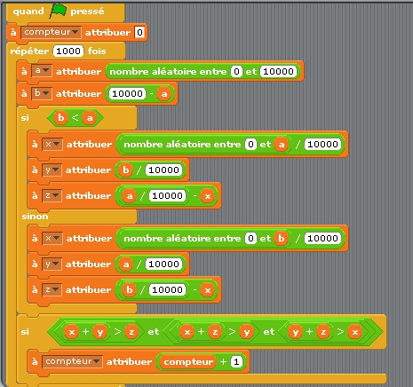 | Cette simulation donne des fréquences voisines de 0,39

Troisième simulation

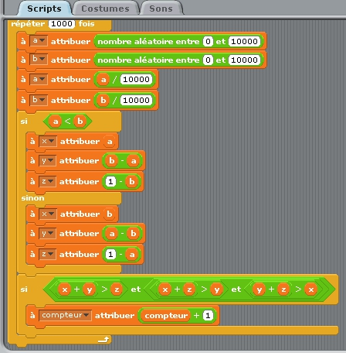

Les simulations réalisées avec ce programme donnent des fréquences voisines de 0,250.

